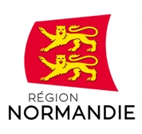
COMMUNIQUÉ DE PRESSE

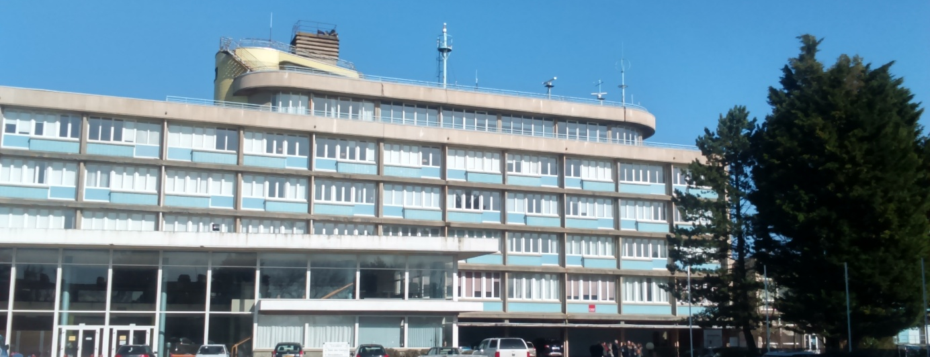
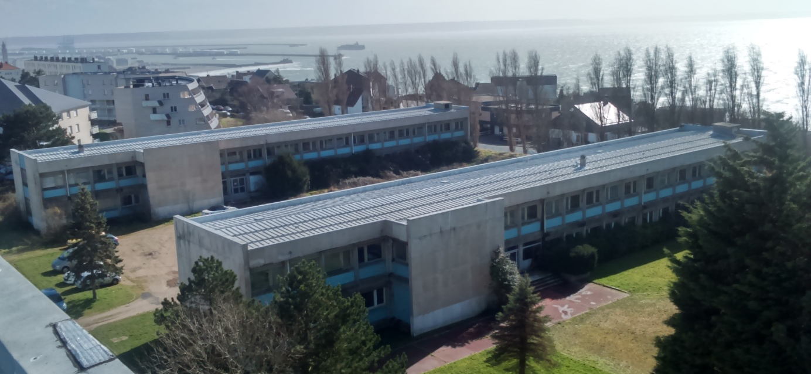

L’ancienne Ecole nationale supérieure de la marine marchande de Sainte-Adresse
et ses peintures « gouttelettes »
Désamiantage : comment un savoir-faire
se transforme en expertise
Les cinq chantiers-pilotes de désamiantage initiés
par l’EPF Normandie pour traiter les vieilles peintures de l’ENSM recèlent
des enjeux économiques et sanitaires majeurs. Derrière leur apparence technique,
ces chantiers vont donner naissance à une expertise renforcée dans le traitement
d’un produit dangereux, l’amiante...

3 à 4 millions d’euros d’un côté, 100 000 € de l’autre. Le premier prix c’est celui, estimatif, du désamiantage des peintures du site de l’ENSM. Le deuxième, c’est le prix des cinq chantiers-pilotes initiés par l’EPF. Avec l’espoir, au bout de l’expérience, de faire baisser le premier prix grâce au second… Au-delà, l’investissement consenti dans ces chantier-pilotes va permettre à l’EPF et aux entreprises régionales d’acquérir une expertise renforcée en matière de désamiantage. Et cette expertise sera précieuse tant la Normandie regorge de sites amiantés dans les nombreuses friches industrielles du territoire.
S’agit-il seulement d’économie(s) ? Non. L’enjeu concerne aussi la sécurité des personnels, la pénibilité des chantiers et la production de déchets. Dans les critères qui seront retenus en juin prochain à l’issue des cinq chantiers-pilotes, ces trois dimensions du désamiantage seront prises également en compte. Au-delà de la technicité de la démarche, ces chantiers contribueront aussi à sensibiliser aux risques liés à la suppression des peintures dites « gouttelettes ». Ces peintures, très en vogue dans les années 60 et 70, et qui présentent un aspect en relief, sont d’autant plus dangereuses que leur dosage en amiante varie considérablement. Comme l’amiante ajoutée dans la peinture n’avait pas de fonction particulière en dehors d’un aspect esthétique et plastique, les dosages dépendaient de l’entreprise ou même de l’artisan qui les mettaient en œuvre. La beauté n’avait donc peut-être pas de prix, mais elle allait avoir un coût pour les générations actuelles et futures…
Lorsque l’EPF – à la demande et pour le compte de la mairie de Sainte-Adresse – a acquis l’ensemble des six bâtiments de l’ENSM fin 2018 (1), l’idée d’organiser ces chantiers-pilotes s’est rapidement imposée comme une opportunité à saisir. En effet, cinq des six bâtiments sont destinés à la démolition pour laisser la place à un projet sur les 3,5 ha du site. En revanche, le sixième bâtiment, qui présente une valeur patrimoniale intéressante sera préservé. Sa silhouette marque le paysage, comme une vigie, au-dessus de l’estuaire de la Seine. Le plateau où a été construit l’ancienne école de la marine marchande est proche du Cap de la Hève, site naturel classé, qui fait l’objet d’une étude de valorisation touristique et paysagère (2). Ce site de transition entre les espaces naturels et la partie urbanisée de la ville constitue un enjeu majeur d’aménagement pour Sainte-Adresse. Non seulement, le site - se prête particulièrement à la création de logements mais il constitue un des rares espaces fonciers d’importance disponible sur la commune.
Avant de procéder à la démolition des cinq bâtiments qui abritaient essentiellement des salles de classe et des dortoirs, l’EPF Normandie a proposé de tester des techniques de désamiantage afin de déterminer celle - ou celles - à appliquer sur la totalité des peintures du bâtiment à préserver. C’est ainsi qu’une démarche en deux phases a été définie, avec les partenaires co-financeurs, pour permettre aux entreprises de disposer de sites en situation réelle d’intervention pour mener une véritable expérience de recherche-développement sur des techniques, éprouvées pour certaines, innovantes pour d’autres. La deuxième phase, celle de la démolition des cinq bâtiments, interviendra après. Les travaux des chantiers-pilotes ont démarré, pour la 1ére phase, début octobre 2019 – préparation des phases de tests - et doivent s’achever à l’été 2020.
Cinq chantiers-pilotes, avec leurs avantages
et leurs inconvénients
Les chantiers-pilotes se déroulent sur des surfaces de 130 à un peu plus de 200 m2. Lors de la visite technique du 27 novembre 2019, les invités assisteront à la mise en œuvre des deux chantiers utilisant les techniques les plus innovantes, le surfaçage robotique et le décapage haute pression.
Chantier-pilote n°1 : le piquetage manuel
Ce chantier-pilote met en œuvre une technique très traditionnelle, celle du piquetage (ou burinage). Pas question de robot ici : il s’agit d’un traitement manuel qui ne nécessite pas de dispositif d’installation complexe et qui ne réclame pas non plus un important investissement en matériel. Les inconvénients sont bien connus : ce travail est fastidieux et pénible pour les opérateurs, avec des conséquences connues : celles de troubles musculo-squelettiques, les fameuses TMS. La technique génère aussi beaucoup de poussières et donc de déchets amiantés et son rendement n’est pas optimal. Seul le désamiantage dans les coins et sur les petites surfaces est plus facile qu’avec d’autres techniques, en revanche il n’y a aucun gain de temps sur les surfaces moyennes ou grandes. « Détail » à prendre en compte pour le bâtiment qui sera préservé : les murs supports seront à reprendre car le piquetage laisse des traces.

Chantier-pilote 2 : le surfaçage robotique
C’est une des principales innovations – avec le décapage haute pression – des cinq-chantiers pilotes mis en œuvre par le groupement d’entreprises ATD-Valgo. Dans le cas du surfaçage robotique, c’est le robot qui est exposé aux poussières et pas les opérateurs… Ils interviennent en retrait déporté car le robot est équipé d’un bras au bout duquel est installé le système de ponçage. En termes de pénibilité et de risques pour les personnes, cette technique est donc plus intéressante, puisque le robot se pilote à distance. En revanche, elle réclame une installation plus longue du chantier et une dextérité des opérateurs pour piloter le robot. Elle nécessite une décontamination du matériel, forcément plus complexe. Pour les surfaces petites, difficilement accessibles, ou dans les coins, il faudra maintenir une équipe pour des interventions manuelles.

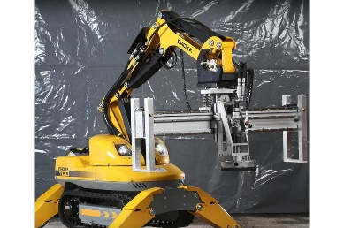
Chantier-pilote 3 : la projection de matériaux abrasifs de type composite
Autrement appelé « hydro-grenaillage », cette technique consiste à projeter de l’eau et du sable sur le support. Ce sablage présente l’inconvénient de générer beaucoup de boues polluées et un empoussièrement élevé. La gestion des déchets constitue donc un des principaux désavantages de cette technique. En outre, il n’y a pas de déport des opérateurs, comme dans le cas précédent, puisque le sablage se fait à + ou – 30 cm du support. Les avantages de cette technique résident dans la rapidité d’installation, dans la rapidité d’exécution (les peintures s’enlèvent rapidement) et dans la netteté du rendu après mise en œuvre. Les petites surfaces, difficiles d’accès ou en coin, peuvent être traitées par cette technique, ce qui constitue également un avantage.

Chantier-pilote 4 : le décapage haute ou ultra haute pression
Contrairement à la technique précédente, le décapage haute pression n’utilise que de l’eau… Comme l’élimination de l’amiante se fait par filtrage de l’eau, cette technique génère une petite quantité de déchets (l’amiante seule est recueillie). A cela s’ajoutent un niveau bas d’empoussièrement et, comme pour les deux techniques précédentes, une pénibilité réduite par rapport aux techniques manuelles. Comme pour le chantier-pilote 2, c’est un robot – cette fois d’hydro-décapage – qui réalise le désamiantage. Le pilotage peut être manuel ou automatisé ce qui permet un déport des opérateurs par rapport au chantier. Ce déport est important car la haute pression pourrait blesser gravement les opérateurs s’ils étaient exposés au jet. Les inconvénients principaux de cette méthode résident dans l’installation fastidieuse de la machine (dite Wallshaver), dans le prix du matériel mais aussi dans la durée de dépose du matériel, sensiblement supérieure aux autres techniques.

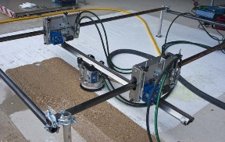

Chantier-pilote 5 : le ponçage manuel
Comme pour le piquetage manuel, le ponçage manuel fait partie des techniques traditionnelles largement éprouvées. Selon les retours d’expériences des entreprises ATD et Valgo, cette technique s’avère cependant supérieure à celle du piquetage : elle s’avère tout aussi rapide en matière d’installation mais elle génère moins de poussières, s’avère plus rapide, permet d’obtenir un meilleur rendement et avec un support propre après intervention. En termes de coût, l’investissement est limité, inférieur en tout cas aux trois techniques qui font appel à des machines « lourdes ». Le point noir réside surtout dans la pénibilité accrue pour le traitement au plafond car l’équipement est plus lourd que pour le piquetage.

Une action coordonnée sur les friches
avec le Conseil régional de Normandie
C’est le 12 avril 2017 que la Région Normandie et l’EPF Normandie signent une convention qui mobilise 100 millions € d’investissement sur cinq ans pour la requalification foncière et la revitalisation urbaine dans la région réunifiée. Aujourd’hui, 98 millions sont déjà programmés, dont 90 millions pour le seul « Fonds friches », un des six dispositifs concernés par la convention. L’opération de Sainte-Adresse entre dans ce cadre : l’enveloppe d’études et de travaux de déconstruction et de désamiantage de l’opération ENSM bénéficie ainsi, non seulement de l’aide du Conseil régional et de l’EPF, mais aussi du Fonds européen de développement régional (FEDER) et, bien sûr, de la ville de Sainte-Adresse.
Du côté de l’EPF Normandie, les missions de recyclage foncier sont toujours en hausse et représentent près de 40 % des sollicitations de l’EPF par les collectivités. Il s’agit donc là d’une mission majeure de l’établissement public, 28 ans après son engagement dans ce domaine (3). Sur l’ensemble des sollicitations, 45 % émanent de villes moyennes et 29 % des grandes agglomérations.
Un renforcement des missions
en faveur du désamiantage
La « spécialisation » de l’EPF en matière de désamiantage, portée en germe dans le Fonds friches, se cristallise en 2016 avec la déconstruction et le désamiantage de l’usine Evers, à Epouville (Seine-Maritime). Tout va ensuite aller très vite, puisque l’EPF Normandie inscrit cette dimension nouvelle de son action dans son programme pluriannuel d’intervention 2017-2021 (PPI).
Résultats : l’évaluation à mi-parcours du PPI, réalisée en 2019, montre qu’une trentaine d’opérations sont concernés, avec 23 interventions sur des bâtiments publics – dont le site ENSM – et 9 interventions sur des immeubles de logements sociaux. Lors de la même évaluation, 45 % des collectivités interrogées estiment que cette « offre » de l’EPF Normandie répond à un réel besoin du territoire.
C’est donc dans une dynamique d’approfondissement de son expertise en matière de désamiantage et, plus généralement de dépollution, que s’est engagé l’EPF Normandie, au vu des besoins du territoire en matière de traitement des friches industrielles. En cela, il est accompagné fortement par la région Normandie et par l’Etat, notamment en mobilisant les fonds européens.
(1) L’Ecole nationale supérieure de la Marine marchande est installée, depuis 2015, dans les quartiers sud du Havre. L’EPF s’est porté acquéreur auprès de l’Etat de l’ensemble immobilier, au titre de son droit de propriété, pour en assurer le portage foncier pour le compte de la ville de Sainte-Adresse.
- Cette étude devrait se concrétiser, dans les deux ans à venir, dans un projet d’aménagement de cette partie de la ville.
- C’est en 1991 que le conseil d’administration donne son feu vert pour lancer une démarche d’intervention sur les friches industrielles. Dès lors, le Fonds friches connaîtra une montée en puissance ininterrompue.
Siège de l’EPF : Carré Pasteur – 5 rue Montaigne – BP 1301 – 79178 ROUEN CEDEX 1 - Antenne : Immeuble Paseo – 12 rue Ferdinand Buisson – 14280 SAINT-CONTEST
Tél : 02 35 63 77 00 Tél : 02 50 08 90 03
www.epf-normandie.fr @EPFNormandie

Contact
M. Elie BOURDON – 06 32 16 08 22 – e.bourdon@epf-normandie.fr
M. Cédric BOUR – 07 85 94 05 00 – c.bour@epf-normandie.fr

